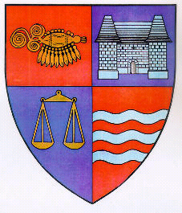

R O M Â N I A
JUDEŢUL MUREŞ
CONSILIUL JUDEŢEAN

Tîrgu Mureş, Piaţa Victoriei nr. 1, Tel: +(40) 265 263211, Fax: +(40) 265 268718, http://www.cjmures.ro

Tîrgu Mureş, 21 februarie 2013

Invitaţie
CONFERINŢĂ DE PRESĂ

Vă invităm să participaţi la Conferinţa de presă organizată de Consiliul Judeţean Mureş luni, 25 februarie 2013, începând cu ora 16,30, în Sala Mică de Şedinţe a Palatului Administrativ.
Conferinţa de presă va avea ca temă vizita în județul Mureș a delegației Guvernoratului Missan – Republica Irak, delegație formată din nouă membri și condusă de Preşedintele Consiliului Provincial Missan, domnul Abdulhussein Abdulredha Resen al – Saedi.
Scopul vizitei îl reprezintă cunoaşterea reciprocă, explorarea posibilităţilor de cooperare bilaterală, în baza unei înţelegeri de colaborare între judeţul Mureş şi Guvernoratul Missan, precum şi stabilirea unor contacte între oamenii de afaceri din cele două unităţi administrative.
Conferința de presă va fi susţinută de președintele Consiliului Judeţean Mureş, domnul Ciprian Dobre, împreună cu reprezentanții regiunii irakiene.

Vă aşteptăm!

Biroul de presă
Al Consiliului Județean Mureș

